Νέο γράμμα: Y, y
- Ακούστε το τραγούδι για το : yo-yo,που είναι παιχνίδι: toy! Πατήστε Ctrl και click πάνω στην υπογραμμισμένη λέξη τραγούδι.

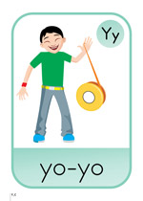

2. Παρακαλώ, αν μπορείτε, εκτυπώστε και γράψτε το κεφαλαίο Y και το μικρό y. Αλλιώς, γράψτε το σε ένα φύλλο κοιτώντας το προσεκτικά και μας το δείχνετε την άλλη φορά.

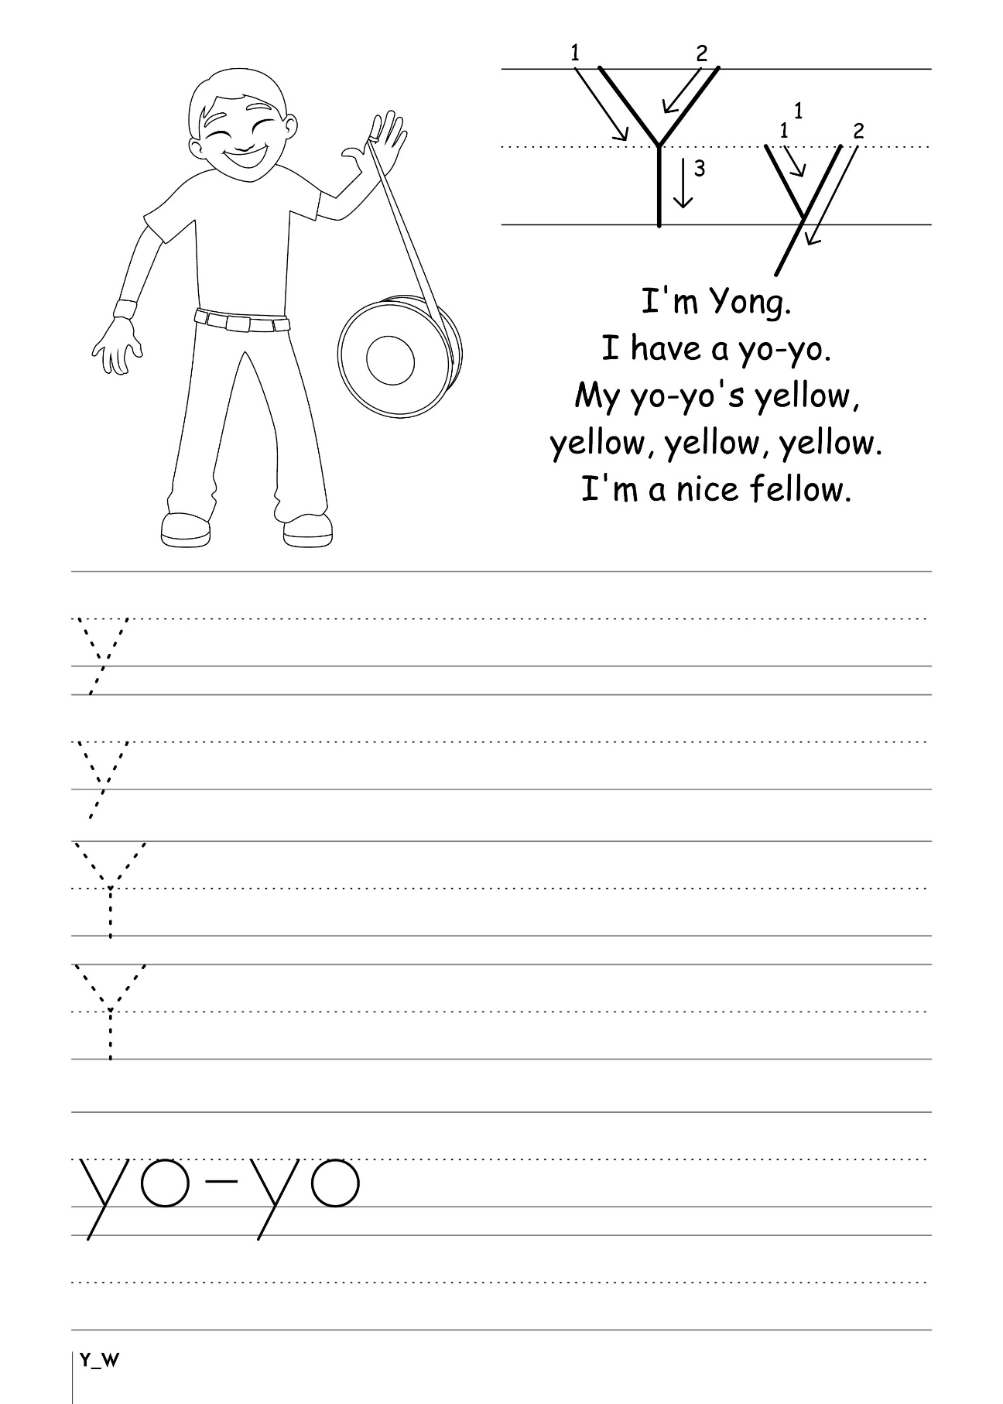

Ευχαριστώ! Thank you! Bye!

